アーユーボワーン！コホマダ？（お元気ですか？）
2008年７月３１日
Sri Lanka report （０８年７月号）

Vol. 2

【とぴっくす】
１.任地Nuwara Eliya Info
２.活動リポート(７月)
３.Sri Lanka culture
お久しぶりです☆ 青年海外協力隊、スリランカ派遣の横山 亮です。
みなさん、元気でお過ごしでしょうか。日本はもう夏ですね。早いもので、着任して４ヶ月。あっという間に時間が過ぎていきます。私の方は今のところ、幸運にも大きな病気も怪我もなく、ヌワラエリヤで日々元気に過ごしています♪
それでは、今月のSri Lanka Reportをお楽しみください☆

- 任地Nuwara Eliya info（ヌワラエリヤって・・・どんな街？）

概要・街の様子
私の活動地域となるヌワラエリヤ市（Nuwara Eliya）は、スリランカ中央南部にあります。最大都市コロンボから南東へ約175km。バスで6時間。標高1890ｍの高地にあります。気候は年中、日本の春・秋のよう…（雨が降ると本当に寒い…）。人口35,081人(男：17,135人、女：17,946人※の地方都市です。
ヌワラエリヤはイギリス植民地時代に形成された街で、至る所にイギリス調の建築物があります。
また、ゴルフ場やレースコース（競馬場）など、イギリス文化の名残が残されていることから、Little Englandとも呼ばれています。年間を通して冷涼な気候であり、宿泊施設、花の種類が豊富であることなど、観光資源に恵まれており、スリランカの観光地のひとつとしても上げられます。そして、この街はお茶の産地としても有名で、街の中心部を離れると、広大なお茶畑を目にすることが出来ます。
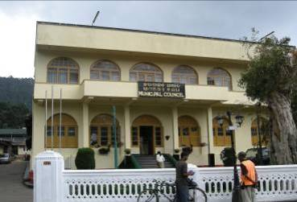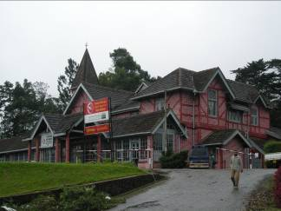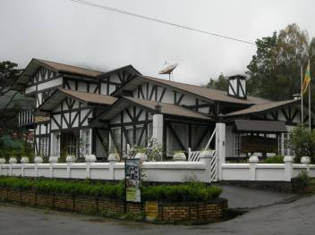
（Nuwara Eliya 市役所） （Post Office） （Hotelの一例：Grendower）

ヌワラエリヤの人々
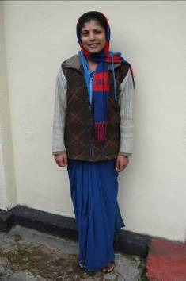
（Nuwara Eliya スタイル）
ヌワラエリヤにはタミル人が多いことが特徴として上げられます（市の人口構成の約6割）。スリランカ全体ではシンハラ人が約７割、タミル人は２割弱です。市の人口構成比の背景にはヌワラエリヤの広大なお茶畑が関係しています。イギリス植民地時代にお茶畑の労働力として、インドからタミル人が連れて来られた歴史があり、今もこの街にはお茶畑で働くタミル人とその他の仕事に就くタミル人が多く生活しています。
また、ヌワラエリヤは寒いので、みんな、防寒対策はバッチリ!! 女性は、サリーの上にジャケットやカーディガン、男性はワイシャツの上にジャケット等を着ています。中にはマフラーを頭に巻いている人も。それでも、足元はサンダルだったり、裸足だったり･･･。見ていると寒そうですけど、微笑ましい姿でもあります…。（※右写真参照）
- 活動リポート（7月の活動）
７月は、Local Government Week（自治体評価プログラム）というイベントがあり、市役所は大忙し。準備期間、実施期間中(7/９～7/15)、事後処理の期間は、普段は残業をしないスタッフたちがプライベートの時間を割いて仕事をしていました。このイベントは政府より検査官が市役所を訪れ、市役所の施設管理の状況（整理整頓や掃除の実施など）や、コミュニティでの活動をチェック、評価するものです。ヌワラエリヤ市は過去に二度、最優秀賞を受賞していることもあり、市長を始め、スタッフはこのLocal Government Weekに並々ならぬ思い入れがあったようです。
個人としては、Local Government Weekのサポート(肉体的な)・見学とフィールド候補地の訪問がメインとなりました。それでは、今月も活動の一部をご紹介したいと思います☆

(１) Local Government Week(7/９～7/15)
期間中、Health Day, Library & Education Day, Environmental Day, Development & Peace Day, Information & Technology Day, Ceremony Dayと日毎にプログラムが組まれており、市内各地でイベントが行われました。Library & Education Dayでは、市立図書館で環境に関する子供の絵画コンテスト、タウンホール（体育館、グランド）では、市内の学校対抗スポーツ大会（バレーボール、カバディ、綱引き、エンレイ※）を開催。市内の学校を訪問し、市役所スタッフによる竹製コンポスト作成の実演等をしました。市職員にとってはかなりのハードスケジュールでしたが、充実した一週間となりました。
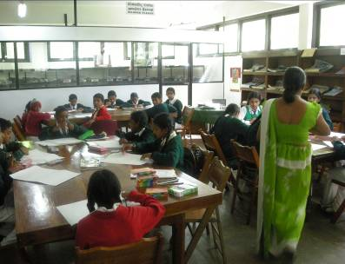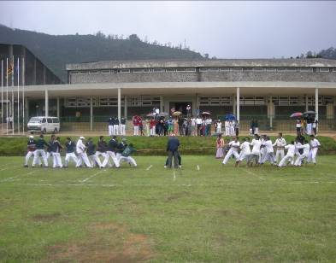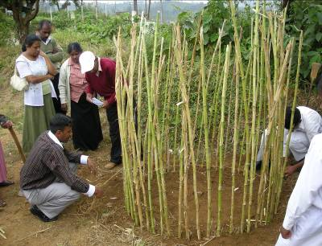
（絵画コンテスト：Library） （綱引き決勝戦：Town hall） （竹製コンポスト作成実演：Kalukere school）

(２) Baｍbarakele Child Society
Baｍbarakele は、60世帯が生活する低所得者居住地域です。各家庭にトイレがない、家屋の老朽化のため雨漏りが多いなど、住環境は厳しいですが、子供たちは元気一杯☆月に一度、土曜日の夕方に自主的に活動をしています。7/19(土)はダンスと劇の発表会。小雨が降り続く中、子供たちの手作りテントの下で、日頃練習していたダンス、劇を披露してくれました。また、踊る子供たちを楽しそうに見ているお母さん、お父さんたちの姿もあり、生活が厳しいながらも雰囲気の良いコミュニティの様子に見ていた自分が励まされました。
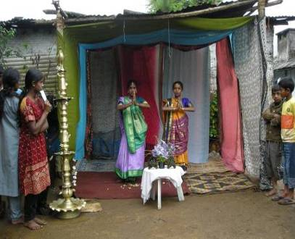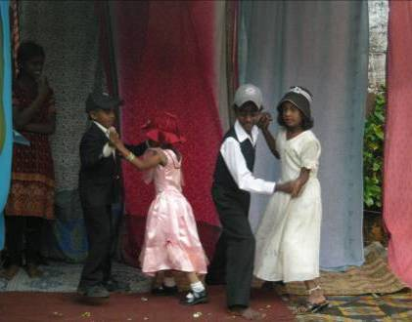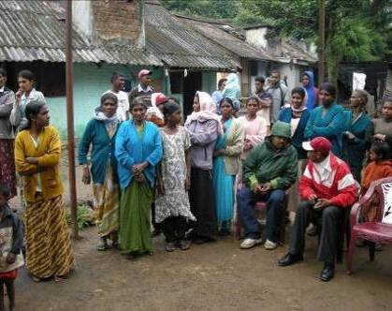
（踊る子供たち：伝統的ダンス☆） （踊る子供たち：男女ペアによる華麗なダンス☆） （見守るお母さんたち）
- Sri Lanka culture （スリランカの文化をのぞいてみるコーナー☆）
今月のテーマは食事（その２）☆ スリランカといえば･･･やっぱり紅茶。
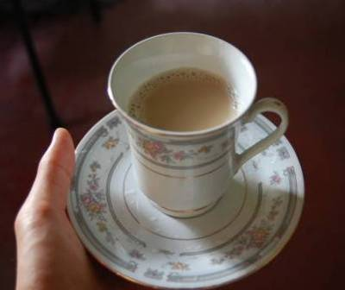
（Sri Lanka Milk Tea☆）
【キリテーと呼ばれてます】
スリランカには、キリテー(ミルク・砂糖入り)、プレーンテー(ミルクなし、砂糖入り)、カハタテー(ミルク・砂糖なし)という三通りの飲み方があります。多くのスリランカ人は、砂糖をたくさん入れて飲むキリテー、プレーンテーが好きなようです。また、無糖でTeaを飲む際もハクルという黒糖のような砂糖を一緒に食べることがあります。任地ヌワラエリヤは寒いので、温かくて美味しいTeaを飲むと心も体も暖まります。ホッと息をつける、安らぎの瞬間です。
スリランカの人たちは、朝一杯、昼一杯、おやつの時間に一杯、夜一杯、･･･みんながこんなに飲んでいるかどうかは不明ですが、多くの人は一日に３～４杯は飲んでいるのではないかと思います(私が見ている限り)。みんな、紅茶大好きなんですね。実は、自分も一日３杯は飲んでいます。甘いSri Lanka Teaにすっかり慣れてしまいました。それでは、また来月のSri Lanka Reportで！ アーユーボワーン☆
JICA 青年海外協力隊（平成19年度4次隊）
スリランカ派遣 村落開発普及員 横山 亮
■Mail: yueliang501@hotmail.com

※? ヌワラエリヤ市役所、Community Development Unitデータより。（2007年）
※? 木、又は竹の棒をバット代わりにして行う野球のようなスポーツ。

